区校携手开拓创新沪滇扶贫协作工作新途径
近日，沪滇扶贫协作第二十一次联席会议在昆明召开。为贯彻落实沪滇扶贫协作联席会议精神，结合《上海市助力对口地区打赢脱贫攻坚战三年行动计划》要求，深化产业扶贫，促进云南德宏州渔业产业发展，在特种水产养殖、水产人才培养及科技培训基地等方面加强合作，4月26日，上海海洋大学、青浦区人民政府、德宏州人民政府在德宏州共同签署《共同促进云南省德宏州渔业产业发展战略合作框架协议》。青浦区区长余旭峰、德宏州州长卫岗、我校党委常委郑卫东出席签约仪式。
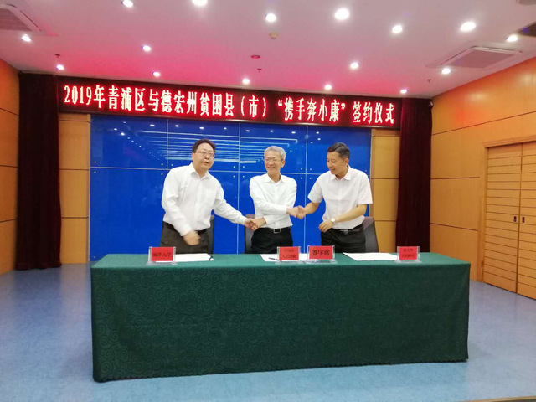
我校水产与生命学院水产系下属党支部与青浦区水产系统有着紧密的基层党建合作关系。2018年3月，通过与青浦区、德宏州的沟通，为充分利用德宏良好的渔业资源与环境，加快德宏渔业产业发展，针对中华绒螯蟹、南美白对虾及观赏鱼养殖等技术需求，我校为德宏州6名水产技术学员量身订制课程，开展了为期10天的特种水产养殖培训，并组织学员到青浦区渔业合作养殖基地进行实践学习。经过理论和技术学习，这些学员将把所学的水产技术在当地开展试验示范和推广，从而带动当地建档立卡进行特种水产养殖，实现农民增收，渔业增效，产业脱贫。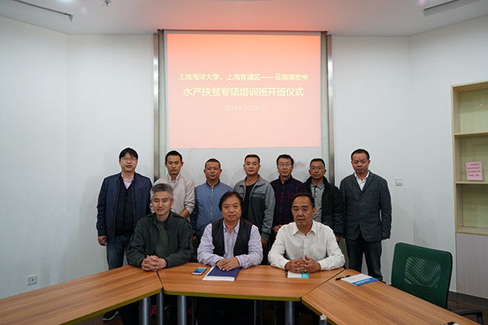
同年8月，我校教授博士服务团深入德宏开展调研和水产科技服务。服务团先后调研了陇川县弄秀水产养殖基地，南美白对虾养殖基地，龙江水库大水面生态养殖、芒市罗氏沼虾、南美白对虾养殖、芒市大湾锅盖石稻田特种水产稻田养殖基地和土著鱼驯养繁殖基地，并对德宏特种水产养殖模式及养殖中存在的问题提出了宝贵的意见和建议。此次科技服务是在我校水产与生命学院与青浦区水产系统党建共建的基础上展开的，是“党建+科技服务”的一次新尝试。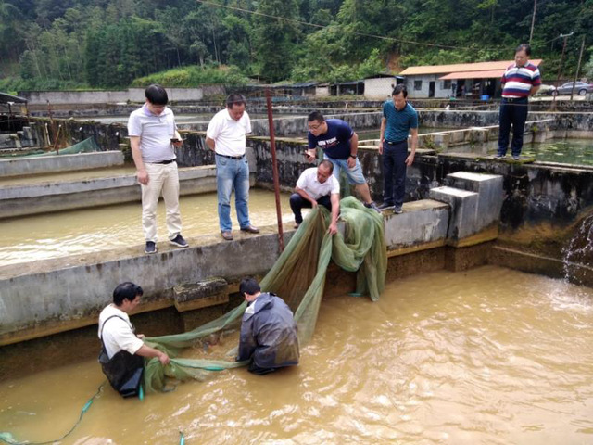
在前期开展技术培训和科技服务工作的基础上，此次我校与青浦区、德宏州三方签约，是对接国家乡村振兴战略、助力精准扶贫工作，落实沪滇扶贫协作工作联席会议精神的重要举措，也是我校进一步提升水产学一流学科建设内涵的重要体现。
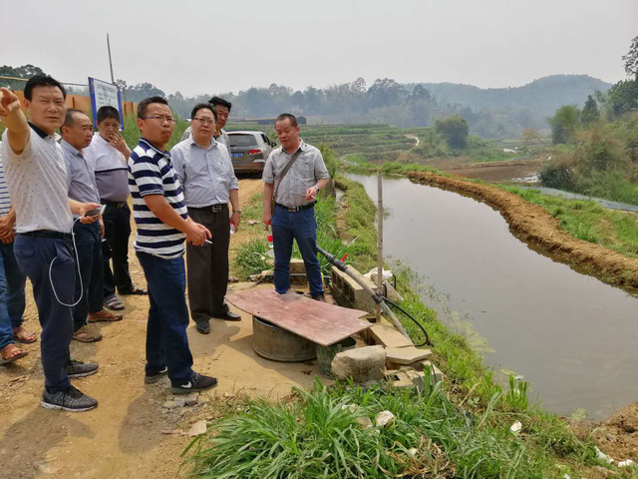
签约仪式后，在当地水产部门负责同志陪同下，郑卫东率领科学技术处、水产与生命学院有关负责人和专家赴德宏丰邑农业发展有限公司，在芒市镇大湾村河蟹养殖基地就河蟹养殖技术进行调研和指导。
学校历来十分重视科技扶贫工作，切实履行高校服务社会的职能，近年来，学校在西藏亚东、陕西黄龙、贵州遵义等地深入开展水产科技服务，助力当地精准扶贫。在总结西藏亚东精准扶贫成功经验和良好合作的基础上，学校还扩大示范效应，协助推进西藏、新疆、云南等边疆地区渔业实现跨越式发展，充分发挥科技、教育、人才等方面优势，启动新一轮科技合作。

